# ¡Tenemos que empezar ya! ¿De dónde partimos?

Venezuela atraviesa un momento de grandes incertidumbres. Aunque la situación actual augura posibles cambios positivos sustanciales en el mediano y largo plazo, la diáspora es aún una realidad. A los inmigrantes aún no establecidos se suman los que siguen llegando inseguros del futuro inmediato.

Muchos han dejado su vida en Venezuela atrás y ya no posee medios de vida ni vivienda en aquel país, están desconectados, sus redes familiares y sociales atomizadas y no conocen las nuevas oportunidades para insertarse laboralmente o emprender al regresar.

*Emigración y retorno son dos caras de una misma moneda* llena de emociones y posibilidades de crecimiento si se gestiona saludablemente.

Recuperar nuestro capital humano, huido por la crisis, es clave para la reconstrucción y desarrollo del país; hacer de la posibilidad de regresar algo viable y con expectativas de un futuro libre de pobreza es el reto de los líderes de un cambio en Venezuela.

Por lo pronto, ***en España nosotros Tenemos un Sueño:***

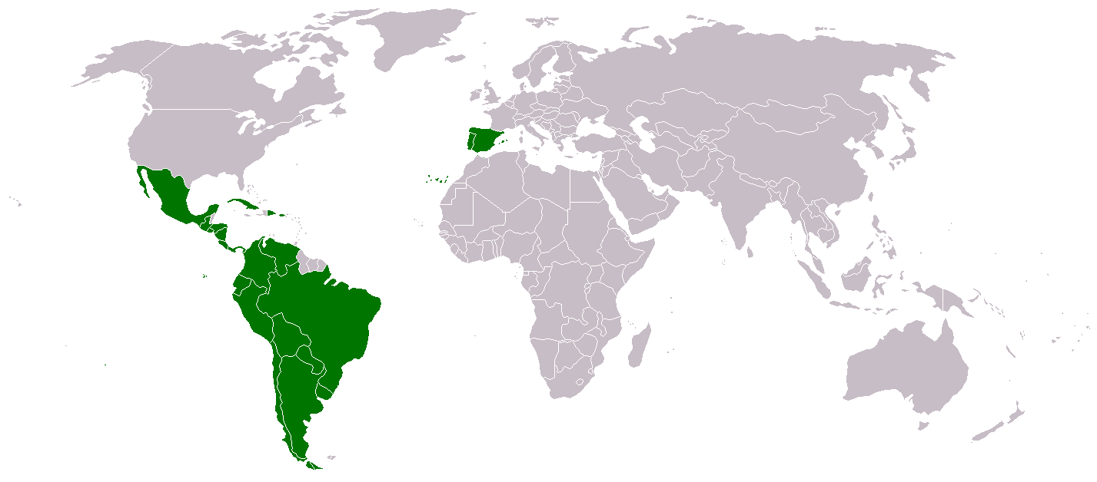

***La evidencia nos indica que las redes migratorias organizadas son un actor clave*** que puede absorber y distribuir el impacto del movimiento migratorio de ida y vuelta, ya que tienen el potencial de canalizar la información y las oportunidades en los países de acogida…

…a la vez que ***pueden orientar a quienes se plantean retornar*** para que lo hagan alejados de la pobreza y en condiciones que les permitan reinsertarse social y productivamente y poner en valor la experiencia ganada en el extranjero, en vez de enfrentarse al “empezar de cero”.

**Trabajamos para convocar e involucrar a todos los actores preocupados por la búsqueda de una solución sostenible en la gestión de las migraciones y articular sus aportes para conseguir resultados realmente integrales y con impacto en el futuro de las personas.**

*Necesitamos tu apoyo.*